Для установки обновления из прикрепленного архива «30-10-06.rar» с помощью Докмана выгрузите из файла «ASSET_VALUATION.TXT» новый документ ASSET_VALUATION (Оценка прочих активов). Затем из библиотеки sd_other_new.pbl перенесите все data window в библиотеку sd_other.pbl . С помощью компилятора методов перегенерите все методы этого документа.

Создайте новое действие в меню, как показано на рисунке.

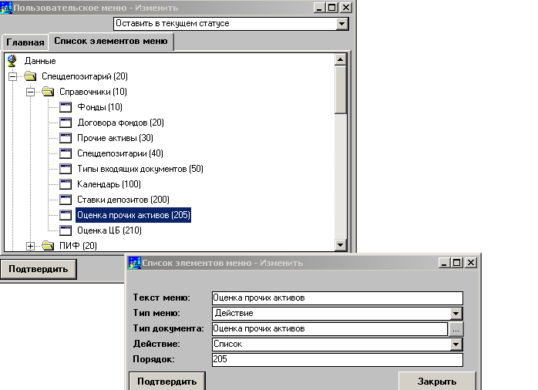

Настройте роли и допуска.
Перелогиньтесь.

Проверьте, чтоб в документе для списка в «метод фильтра» был выбран Фильтр.

